Техническая информация

06 сентября 2025 года

**Место проведения:** парк Реадовка.

**Вид соревнований:** кросс-выбор.

**Местность:** среднепересеченная с большим количеством оврагов на склоне Лес лиственный, проходимость леса от хорошей до плохой, имеются небольшие участки поваленного леса. Грунт мягкий. Дорожная сеть развита очень хорошо, некоторые тропинки плохо заметны из-за поднявшейся травы. Крапива встречается.

**Карта:** Формат А4. Печать – струйная. Автор Тутынин Владимир 2023г. Редакция 2025 Блинов Д., Ивашин М. Масштаб 1:5000, высота сечения рельефа – 2,5 м.

**Границы района:** север – гаражи, ул. Николаева, юг – речка дачи, запад – поля, дачи, восток – ул. Черняховского.

**Аварийный азимут** – север 90 градусов, двигаться до ул. Черняховского, далее до места старта.

**Отметка:** SportIdent (режим AIR).

**ОПАСНЫЕ МЕСТА:** скользкие поваленные деревья, острые сучья деревьев, бытовой мусор.

От старта до пункта К 50 метров, от последнего КП до финиша 30 метров.

**Важная информация**

По мере прохождения дистанции, участники столкнутся с 3 знаками:

1) 531 Выделяющийся искусственный объект (горка из брёвен):

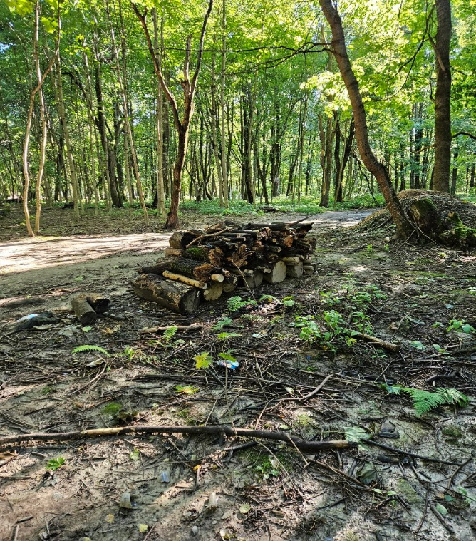

2) 709 Запретная зона(стройка)



3) 520 Закрытая территория (аллея к кургану): 

**Просьба преодолевать аллею только в обозначенных на карте местах**

**Особенности:** трасса будет подготовлена по системе «кросс-выбор». На местности установлен 31 контрольный пункт из них необходимо отметить следующие количество пунктов.

|  |  |  |  |
| --- | --- | --- | --- |
| М10 | 10 | Ж10 | 9 |
| М12 | 14 | Ж12 | 13 |
| М14 | 18 | Ж14 | 17 |
| М16 | 21 | Ж16 | 20 |
| М18 | 24 | Ж18 | 23 |
| М21 | 28 | Ж21 | 27 |
| М35 | 25 | Ж35 | 23 |
| М50 | 22 | Ж50 | 20 |
| М60 | 19 | Ж60 | 17 |
| Open 1 | 13 | Open 2 | 18 |

КП №100 – обязательно брать последним (он входит в число необходимых), далее следовать по маркировке до финиша.

Легенды контрольных пунктов будут напечатаны на лицевой стороне карты. Дополнительных легенд не будет.

**Удачного старта!!!**